ASK – Alternativ og Supplerende Kommunikasjon

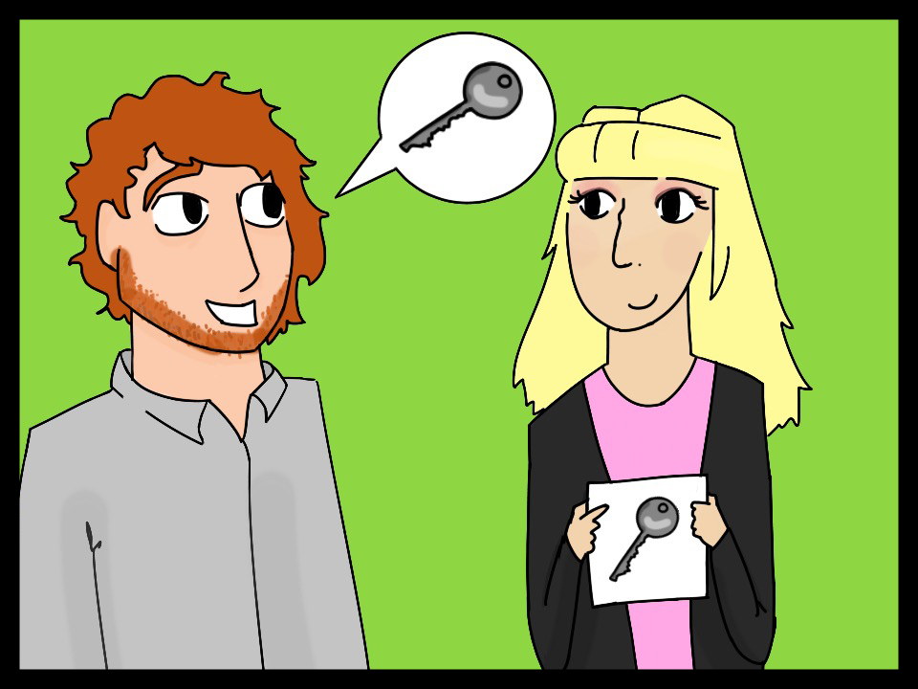
ASK er en forkortelse for Alternativ og Supplerende Kommunikasjon.

Det finnes mange ulike hjelpemidler og metoder for å støtte eller erstatte tale, alt fra bruk av symboler/bilder til høyteknologiske hjelpemidler.

Tilbudet kan være:
- opplæring i å bruke alternativ og supplerende kommunikasjon
- tilpasning av hjelpemidler for kommunikasjon og omgivelseskontroll
- pedagogisk støttemateriell
- kurs for personale

Dersom du har behov for ytterligere informasjon, veiledning eller opplæring,
ber vi deg sende oss en søknad eller ta kontakt.

